בתרגיל זה ניעזר בשני אלגוריתמים למציאת כמות אשכולות (clusters): K-Means ו- Agglomerative clustering .
עבור כל אלגוריתם נשווה בין 4 ערכים שונים (2, 3, 7, 8) לכמות האשכולות ומי מביניהם הוא הערך הטוב ביותר בהנחה שהמדדים שנשתמש בהם הם Silhouette score ו SSE.
בסעיפים הבאים אתייחס לכל אלגוריתם בנפרד.
תחילה, אלגוריתם K-Means
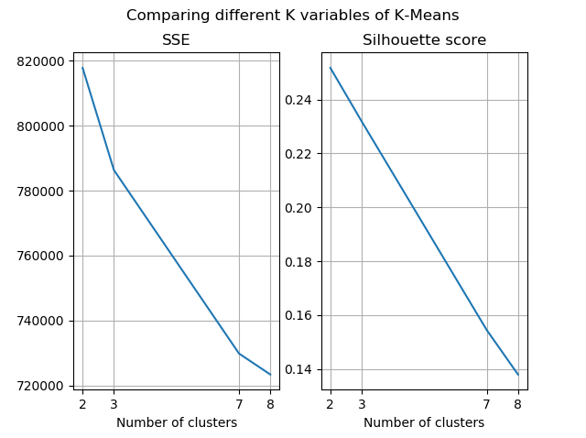
ג.

כאן השוואתי בין ערכים שונים לכמות אשכולות אפשרית בשימוש באלגוריתם K-Means עם קריטריונים SSE וSilhouette-.
ניתן לראות ש 2 השיטות חלוקות בקשר לכמות האשכולות האופטימלית:
לפי SSE, שיטת המרפק ((elbow קובעת ש-3 הוא העדיף ביותר.
לפי סילואט, כאשר כמות האשכולות היא 2, התוצאה היא גבוהה יותר.
אני אקבע לפי ציון הסילואט כי היא שיטה יותר מהימנה, כלומר כמות האשכולות האופטימלי היא 2.
ד. כאשר יש 2 אשכולות, יש באשכול הגדול (0) 3092 מסמכים ובקטן (1) 338 מסמכים.
כאשר יש 3 אשכולות, יש באשכול הגדול ביותר (1) 2471 מסמכים ובקטן ביותר (0) 331 מסמכים.
כאשר יש 7 אשכולות, יש באשכול הגדול ביותר (1) 1895 מסמכים ובקטן ביותר (6) 41 מסמכים.
כאשר יש 8 אשכולות, יש באשכול הגדול ביותר (0) 1815 מסמכים ובקטן ביותר (4) 16 מסמכים.
ה. הכנתי פונקציה שמייצרת קבצי csv לכל קלאסטר לכל כמות של קלאסטרים.

ו. על מנת לנתח באופן ענייני כל קלאסטר (אשכול), לקחתי את 15 המילים שהופיעו בתדירות הכי גבוהה בכל אחד ואחד מהם.
כאשר יש 2 קלאסטרים:
קלאסטר 0 מכיל כתבות רבות עם מילים כמו:
['november' 'poll' 'vote' 'challenge' 'democrat' 'bush' 'republican'
'house' 'senate' 'kerry' 'governor' 'electoral' 'account' 'race' 'voter']
מצביע על כתבות בנושאי חודש נובמבר, הסקרים וההצבעות לבחירות לנשיאות.
קלאסטר 1 מכיל כתבות רבות עם מילים כמו:
['bush' 'kerry' 'democrat' 'poll' 'state' 'republican' 'elect' 'campaign'
'iraq' 'time' 'presided' 'war' 'dean' 'general' 'vote']
מצביע על כתבות על המועמדים לנשיאות ועל המלחמה בעיראק.
כאשר יש 3 קלאסטרים:
קלאסטר 0 מכיל כתבות רבות עם מילים כמו:
['bush' 'kerry' 'democrat' 'poll' 'state' 'republican' 'campaign'
'presided' 'dean' 'vote' 'elect' 'time' 'parties' 'candidate' 'iraq']
מצביע על כתבות בנושאי המועמדים לנשיאות, המפלגות, ועיראק.
קלאסטר 1 מכיל כתבות רבות עם מילים כמו:
['bush' 'democrat' 'kerry' 'poll' 'republican' 'state' 'elect' 'iraq'
'war' 'time' 'general' 'campaign' 'house' 'senate' 'dean']
מצביע על כתבות בנושא המועמד והנשיא הנבחר בוש והמפלגה הדמוקרטית.
קלאסטר 2 מכיל כתבות רבות עם מילים כמו:
['bush' 'kerry' 'democrat' 'poll' 'state' 'republican' 'presided'
'campaign' 'dean' 'vote' 'elect' 'time' 'iraq' 'parties' 'voter']
מצביע על כתבות בנושא הקלפי, הקמפיינים ובייחוד על המועמדים בוש וקרי.
כאשר יש 7 קלאסטרים:
קלאסטר 0 מכיל כתבות רבות עם מילים כמו:
'democrat' 'republican' 'state' 'elect' 'parties' 'vote' 'senate' 'race'
'campaign' 'candidate' 'house' 'poll' 'bush' 'voter' 'percent']
מצביע על כתבות בנושא המפלגה הדמוקרטית והמפלגה הרפובליקנית, על המדינות בארה"ב, וכמובן על ההצבעה בבחירות.
קלאסטר 1 מכיל כתבות רבות עם מילים כמו:
['november' 'poll' 'vote' 'challenge' 'bush' 'democrat' 'republican'
'house' 'senate' 'kerry' 'governor' 'electoral' 'account' 'voter' 'elect']
מצביע על כתבות בנושא חודש נובמבר, ההצבעה בקלפי, ובכללי על הבחירות לנשיאות.
קלאסטר 2 מכיל כתבות רבות עם מילים כמו:
['bush' 'kerry' 'poll' 'democrat' 'general' 'elect' 'time' 'state'
'republican' 'campaign' 'presided' 'war' 'house' 'senate' 'report']
מצביע על כתבות בנושא המועמדים, הדמוקרטים במיוחד, והמלחמה יותר בקצרה יחסית.
קלאסטר 3 מכיל כתבות רבות עם מילים כמו:
['democrat' 'republican' 'state' 'elect' 'parties' 'senate' 'vote' 'race'
'campaign' 'candidate' 'house' 'poll' 'bush' 'voter' 'political']
מצביע על כתבות בנושא דמוקרטים, רפובליקנים. יותר מעניין הוא שנושא הגזע חוזר על עצמו בקלאסטר יותר מהמועמדים.
קלאסטר 4 מכיל כתבות רבות עם מילים כמו:
['democrat' 'republican' 'elect' 'state' 'senate' 'parties' 'vote' 'race'
'campaign' 'candidate' 'house' 'poll' 'bush' 'voter' 'political']
שכפול של קלאסטר 3.

קלאסטר 5 מכיל כתבות רבות עם מילים כמו:
['וbush' 'democrat' 'poll' 'elect' 'republican' 'kerry' 'state' 'general'
'time' 'senate' 'house' 'campaign' 'race' 'war' 'presided']
מצביע על כתבות בנושא בוש והדמוקרטים, עם נגיעה במלחמה שהייתה.
קלאסטר 6 מכיל כתבות רבות עם מילים כמו:
['bush' 'kerry' 'poll' 'presided' 'democrat' 'campaign' 'state' 'voter'
'percent' 'general' 'republican' 'time' 'vote' 'elect' 'iraq']
מצביע על כתבות בנושא בוש, קרי והסקרים.
כאשר יש 8 קלאסטרים:
קלאסטר 0 מכיל כתבות רבות עם מילים כמו:
['bush' 'administration' 'presided' 'time' 'year' 'kerry' 'house' 'iraq'
'nation' 'state' 'white' 'war' 'report' 'campaign' 'people']
מצביע על כתבות בנושא ממשל בוש, הקמפיין של בוש לנשיאות והבית הלבן.
קלאסטר 1 מכיל כתבות רבות עם מילים כמו:
['iraq' 'bush' 'war' 'administration' 'american' 'report' 'official'
'iraqi' 'time' 'presided' 'state' 'nation' 'people' 'attack' 'military']
מצביע על כתבות בנושא זמן מלחמת עיראק-ארה"ב, ממשל בוש, הדו"ח הרשמי על המלחמה ותקיפות צבאיות.
קלאסטר 2 מכיל כתבות רבות עם מילים כמו:
['iraq' 'war' 'bush' 'american' 'iraqi' 'official' 'report'
'administration' 'military' 'people' 'time' 'force' 'nation' 'state' 'attack']
מצביע על כתבות בנושא עיראק והמלחמה שהתחוללה, על החלק של בוש ואמריקה במלחמה, והדו"ח על המלחמה שהתפרסם.
קלאסטר 3 מכיל כתבות רבות עם מילים כמו:
['dean' 'kerry' 'clark' 'edward' 'democrat' 'poll' 'primaries' 'campaign'
'iowa' 'gephardt' 'candidate' 'state' 'lieberman' 'support' 'endorse']
מצביע על כתבות בנושא הבחירות (הווארד דין- מושל ורמונט ומועמד לנשיאות ב2004, ווסלי קלארק- סנאטור ומועמד לנשיאות באותה שנה, ג'ון אדוארד- סנאטור ומועמד לנשיאות באותה שנה).
קלאסטר 4 מכיל כתבות רבות עם מילים כמו:
['bush' 'kerry' 'poll' 'presided' 'democrat' 'campaign' 'state' 'voter'
'percent' 'general' 'republican' 'time' 'vote' 'elect' 'iraq']
מצביע על כתבות בנושא הבחירות לנשיאות (בוש קרי סקרים)
קלאסטר 5 מכיל כתבות רבות עם מילים כמו:
['democrat' 'republican' 'state' 'parties' 'senate' 'elect' 'race'
'candidate' 'seat' 'campaign' 'vote' 'gop' 'bush' 'house' 'district']
מצביע על כתבות בנושא הבחירות לנשיאות ללא אזכור תדיר של המועמדים לנשיאות (דמוקרטי, רפובליקני והסנאט)
קלאסטר 6 מכיל כתבות רבות עם מילים כמו:
'iraq' 'war' 'bush' 'american' 'iraqi' 'official' 'military' 'force
'report' 'administration' 'people' 'attack' 'state' 'time' 'saddam']
מצביע על כתבות בנושא המלחמה בעיראק, התמקדות בצבא ארה"ב וצבא עיראק, גם סדאם חוסיין מוזכר הרבה.
קלאסטר 7 מכיל כתבות רבות עם מילים כמו:
['bush' 'kerry' 'poll' 'democrat' 'general' 'elect' 'time' 'state'
'republican' 'war' 'campaign' 'presided' 'house' 'senate' 'report']
מצביע על כתבות בנושא בוש קרי הסקרים והמפלגה הדמוקרטית (הבחירות לנשיאות).

כעת, שיטת Agglomerative Clustering
ג.
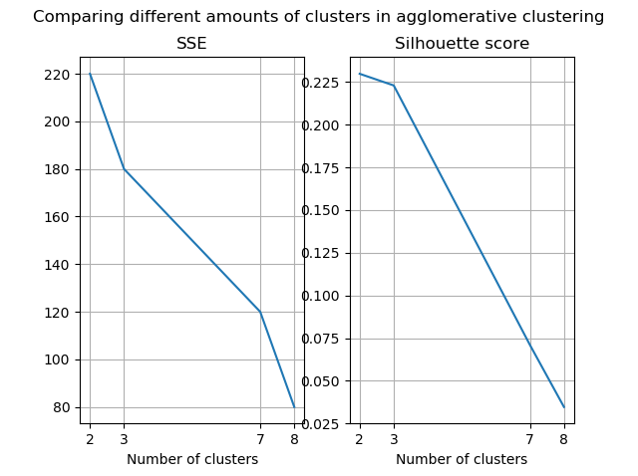

כאן השוואתי בין ערכים שונים לכמות אשכולות אפשרית בשימוש באלגוריתם Agglomerative clustering עם קריטריונים SSE וSilhouette-. את ערכי הSSE קיבלתי מהדנדוגרמה בשימוש בשיטת 'ward' שנמצאת בסוף הקובץ.
ניתן לראות ש 2 השיטות חלוקות בקשר לכמות האשכולות האופטימלית:
לפי SSE, שיטת המרפק ((elbow קובעת ש-3 הוא העדיף ביותר.
לפי סילואט, כאשר כמות האשכולות היא 2, התוצאה היא גבוהה יותר.
אני אקבע לפי ציון הסילואט כי היא שיטה יותר מהימנה, כלומר כמות האשכולות האופטימלי היא 2.
ד. כאשר יש 2 אשכולות, יש באשכול הגדול (0) 3106 מסמכים ובקטן (1) 324 מסמכים.
כאשר יש 3 אשכולות, יש באשכול הגדול ביותר (2) 2564 מסמכים ובקטן ביותר (1) 324 מסמכים.
כאשר יש 7 אשכולות, יש באשכול הגדול ביותר (2) 1761 מסמכים ובקטן ביותר (6) 50 מסמכים.
כאשר יש 8 אשכולות, יש באשכול הגדול ביותר (2) 1761 מסמכים ובקטן ביותר (6) 50 מסמכים.

ה. הכנתי פונקציה שמייצרת קבצי csv לכל קלאסטר לכל כמות של קלאסטרים.

ו. על מנת לנתח באופן ענייני כל קלאסטר (אשכול), לקחתי את 15 המילים שהופיעו בתדירות הכי גבוהה בכל אחד ואחד מהם.
כאשר יש 2 קלאסטרים:
קלאסטר 0 מכיל כתבות רבות עם מילים כמו:
['bush' 'kerry' 'democrat' 'poll' 'state' 'republican' 'elect' 'campaign'
'iraq' 'time' 'presided' 'war' 'dean' 'general' 'vote']
מצביע על כתבות בנושא המפלגה הדמוקרטית והמפלגה הרפובליקנית, על המדינות בארה"ב, וכמובן על ההצבעה בבחירות.
קלאסטר 1 מכיל כתבות רבות עם מילים כמו:
['november' 'poll' 'vote' 'challenge' 'democrat' 'bush' 'republican'
'house' 'senate' 'kerry' 'governor' 'electoral' 'account' 'voter' 'elect']
מצביע על כתבות בנושא חודש נובמבר- התאריך ב2004 בו הבחירות אירעו, וגם על המועמדים והמפלגות.
כאשר יש 3 קלאסטרים:
קלאסטר 0 מכיל כתבות רבות עם מילים כמו:
['bush' 'kerry' 'democrat' 'iraq' 'state' 'war' 'dean' 'presided'
'republican' 'administration' 'time' 'campaign' 'american' 'poll' 'parties']
מצביע על כתבות בנושא המועמדים לנשיאות בוש וקרי וגם על עיראק והמלחמה שבינה לארה"ב.
קלאסטר 1 מכיל כתבות רבות עם מילים כמו:
['november' 'poll' 'vote' 'challenge' 'democrat' 'bush' 'republican'
'house' 'senate' 'kerry' 'governor' 'electoral' 'account' 'voter' 'elect']
מצביע על כתבות בנושא חודש נובמבר, על בוש והבחירות.
קלאסטר 2 מכיל כתבות רבות עם מילים כמו:
['bush' 'kerry' 'poll' 'democrat' 'republican' 'state' 'elect' 'campaign'
'general' 'time' 'senate' 'vote' 'presided' 'race' 'house']
מצביע על כתבות בנושא המועמדים לנשיאות, הסנט וגזע.
כאשר יש 7 קלאסטרים:
קלאסטר 0 מכיל כתבות רבות עם מילים כמו:
['kerry' 'bush' 'campaign' 'poll' 'presided' 'democrat' 'state' 'general'
'voter' 'iraq' 'war' 'john' 'republican' 'time' 'vote']
מצביע על כתבות בנושא קרי, בוש. מעניין שבקלאסטר הזה קרי מוזכר יותר מבוש.
קלאסטר 1 מכיל כתבות רבות עם מילים כמו:
['bush' 'democrat' 'kerry' 'state' 'presided' 'republican' 'war' 'time'
'general' 'elect' 'iraq' 'senate' 'campaign' 'poll' 'nation']
מצביע על כתבות בנושא בוש, קרי והמפלגות כמו בעבר.
קלאסטר 2 מכיל כתבות רבות עם מילים כמו:
['november' 'poll' 'vote' 'challenge' 'democrat' 'bush' 'republican'
'house' 'senate' 'kerry' 'governor' 'electoral' 'account' 'voter' 'elect']
מצביע על כתבות בנושא חודש נובמבר, הבחירות, והבית הלבן.
קלאסטר 3 מכיל כתבות רבות עם מילים כמו:
['bush' 'iraq' 'war' 'administration' 'american' 'presided' 'time' 'iraqi'
'official' 'report' 'year' 'house' 'people' 'attack' 'state']
מצביע על כתבות בנושא המלחמה בעיראק, ממשל ארה"ב באותה תקופה ודו"ח כלשהו.
קלאסטר 4 מכיל כתבות רבות עם מילים כמו:
['dean' 'kerry' 'democrat' 'edward' 'candidate' 'gephardt' 'primaries'
'clark' 'campaign' 'support' 'union' 'iowa' 'state' 'endorse' 'caucus']
מצביע על כתבות בנושא המועמדים האחרים לנשיאות כמו הווארד דין, אדוארד קלארק, על מדינת איווה- כנראה בהקשר לבחירות ואיגוד כלשהו (union). מפתיע שבוש לא אחד מ 15 המילים הכי תדירות בקלאסטר בהתחשב בכך שהוא היה הנשיא.

קלאסטר 5 מכיל כתבות רבות עם מילים כמו:
['democrat' 'parties' 'state' 'republican' 'senate' 'seat' 'race' 'bush'
'elect' 'gop' 'voter' 'candidate' 'vote' 'win' 'campaign']
מצביע על כתבות בנושא 2 המפלגות, המועמדים והקמפיינים שלהם.
קלאסטר 6 מכיל כתבות רבות עם מילים כמו:
['kerry' 'bush' 'campaign' 'poll' 'presided' 'democrat' 'state' 'general'
'voter' 'iraq' 'war' 'john' 'republican' 'time' 'vote']
מצביע על כתבות בנושא המועמדים כמו ברוב הקלאסטרים!

כאשר יש 8 קלאסטרים:
קלאסטר 0 מכיל כתבות רבות עם מילים כמו:
['bush' 'iraq' 'war' 'administration' 'american' 'presided' 'time' 'iraqi'
'official' 'report' 'year' 'house' 'people' 'attack' 'state']
מצביע על כתבות בנושא בוש, עיראק והמלחמה, גם הממשל האמריקני מוזכר. כאן לראשונה המלחמה היא התדירה השנייה בגודלה אחרי בוש וקרי הוא לא מופיע ב15 המילים הכי תדירות בקלאסטר.
קלאסטר 1 מכיל כתבות רבות עם מילים כמו:
['bush' 'democrat' 'kerry' 'state' 'presided' 'republican' 'war' 'time'
'general' 'elect' 'iraq' 'senate' 'campaign' 'poll' 'nation']
מצביע על כתבות בנושא בוש, המפלגה הדמוקרטית ובכלל הבחירות לנשיאות עם אזכור על עיראק.
קלאסטר 2 מכיל כתבות רבות עם מילים כמו:
['november' 'poll' 'vote' 'challenge' 'democrat' 'bush' 'republican'
'house' 'senate' 'kerry' 'governor' 'electoral' 'account' 'voter' 'elect']
מצביע על כתבות בנושא נובמבר, הבחירות בכללי. בוש נדחק למקום השישי וקרי למקום 10.
קלאסטר 3 מכיל כתבות רבות עם מילים כמו:
['poll' 'kerry' 'bush' 'dean' 'democrat' 'clark' 'edward' 'percent'
'primaries' 'state' 'campaign' 'iowa' 'voter' 'number' 'gephardt']
מצביע על כתבות בנושא המפלגה הדמוקרטית בעיקר.
קלאסטר 4 מכיל כתבות רבות עם מילים כמו:
['dean' 'kerry' 'democrat' 'edward' 'candidate' 'gephardt' 'primaries'
'clark' 'campaign' 'support' 'union' 'iowa' 'state' 'endorse' 'caucus']
מצביע על כתבות בנושא הווארד דין- מועמד נוסף לנשיאות שהתנגד למלחמה בעיראק. המלחמה עצמה לא מוזכרת בין ה15 המופיעות כאן.
קלאסטר 5 מכיל כתבות רבות עם מילים כמו:
['democrat' 'parties' 'state' 'republican' 'senate' 'seat' 'race' 'bush'
'elect' 'gop' 'voter' 'candidate' 'vote' 'win' 'campaign']
מצביע על כתבות בנושא המפלגה הדמוקרטית, והאזרחים המצביעים בבחירות.
קלאסטר 6 מכיל כתבות רבות עם מילים כמו:
['republican' 'democrat' 'elect' 'vote' 'bush' 'state' 'campaign' 'house'
'race' 'parties' 'candidate' 'senate' 'poll' 'voter' 'kerry']
מצביע על כתבות בנושא הרפובליקנים, הדמוקרטים והבחירות בכללי.
קלאסטר 7 מכיל כתבות רבות עם מילים כמו:
['poll' 'kerry' 'bush' 'democrat' 'republican' 'elect' 'state' 'vote'
'dean' 'campaign' 'race' 'percent' 'candidate' 'voter' 'parties']
מצביע על כתבות בנושא ההצבעות בקלפי, המצביעים ל2 המפלגות וכו'.

ז. בסעיף זה מתוארות 4 שיטות למציאת כמות קלאסטרים אופטימלית בעזרת 4 דנדוגרמות.
נמצא את הכמות האופטימלית לפי אורך הקו האנכי הכי ארוך ומספר החיתוכים של קו אופקי שעובר דרכו ודרך קווים אנכיים אחרים הוא הכמות.
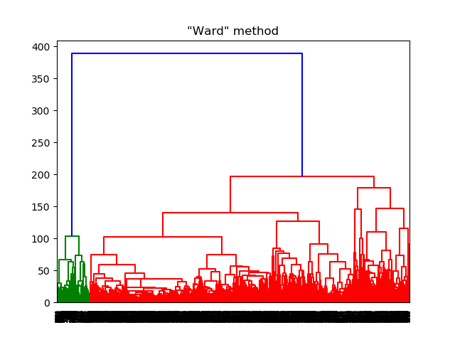
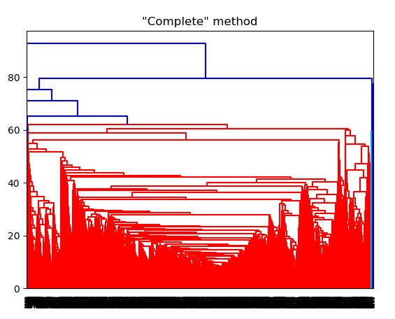

כאן השתמשתי בשיטת ward. כאן השתמשתי בשיטת complete.
מספר הקלאסטרים האופטימלי הוא 2. מספר הקלאסטרים האופטימלי הוא 1.

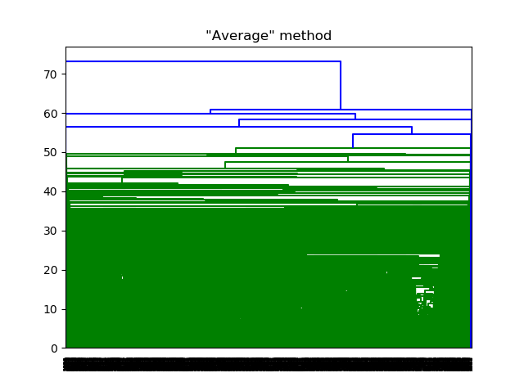


כאן השתמשתי בשיטת average. כאן השתמשתי בשיטת centroid.
מספר הקלאסטרים האופטימלי הוא 2. מספר הקלאסטרים האופטימלי הוא 1.

בשיטות שהשתמשתי, כמות הקלאסטרים האופטימלית נע בין 1 ל-2 קלאסטרים.

